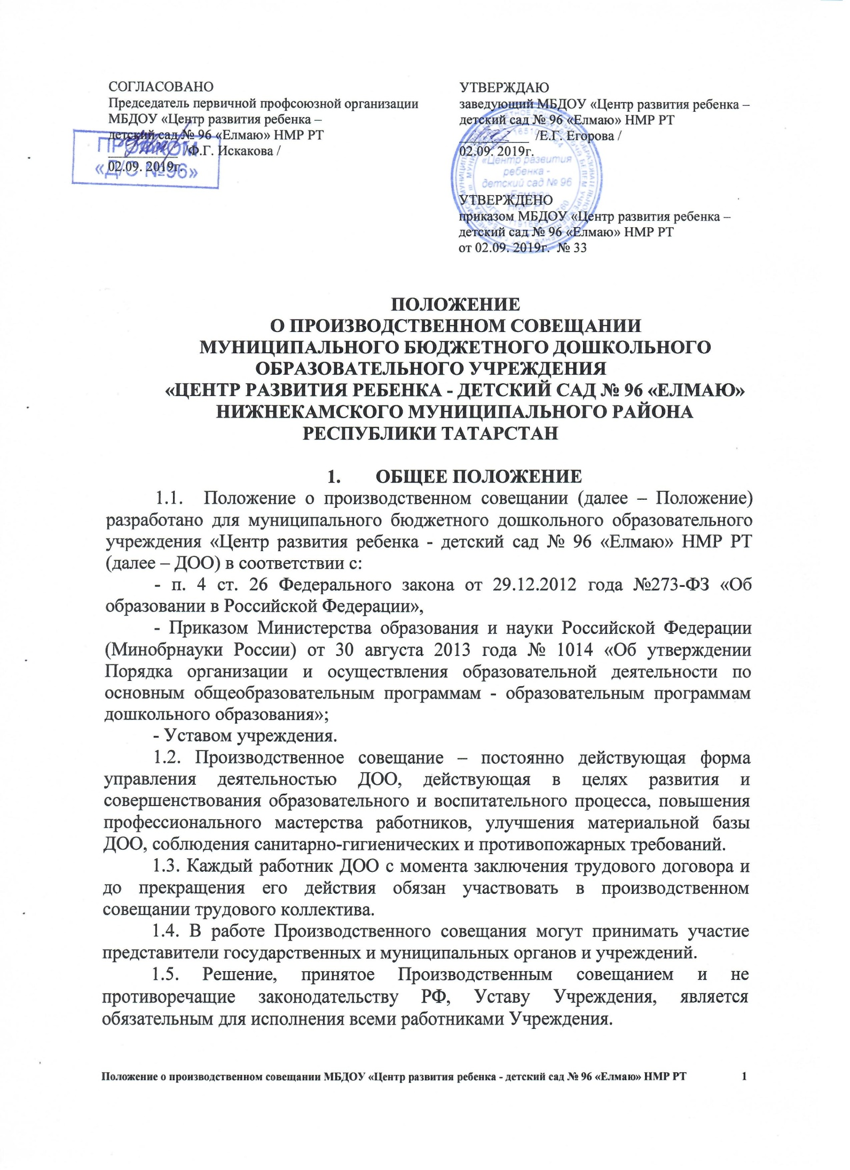 1.6. Изменения и дополнения в настоящее положение вносятся Общим собранием трудового коллектива и принимаются на его заседании.
1.7. Срок данного положения не органичен. Положение действует до принятия нового.
1.8. При необходимости, кроме общего производственного совещания, могут созываться совещания с отдельными категориями работников.

- ОСНОВНЫЕ ЗАДАЧИ
2.1. Основными задачами Производственного совещания являются:
- реализация государственной, муниципальной политики в области дошкольного образования;
- определение направлений деятельности в педагогической и хозяйственной деятельности ДОО;
- внедрение в практику работы ДОО нормативных актов, регулирующих деятельность ДОО.

3. СОДЕРЖАНИЕ РАБОТЫ
3.1. На обсуждение производственного совещания выносятся вопросы образовательно-воспитательной и организационно-хозяйственной работы учреждения.
3.2. В содержание работы производственного совещания входят рассмотрение и обсуждение:
- плана работы ДОО и его выполнение;
- вопросов выполнения Закона «Об образовании в Российской Федерации»;
- создание условий для работы педагогов и других членов коллектива;
- вопросов состояния трудовой и производственной дисциплины и мероприятий по ее укреплению;
- мероприятий по охране труда и техники безопасности, охране и укреплению здоровья воспитанников;
- вопросов подготовки ДОО к новому учебному году, укреплению материальной базы;
- вопросов хозяйственно-финансовой деятельности ДОО.
3.3. Обсуждение всех этих вопросов должно способствовать мобилизации работников на успешное выполнение задач, поставленных перед детским садом.

- ФУНКЦИИ ПРОИЗВОДСТВЕННОГО СОВЕЩАНИЯ
4.1. На Производственном совещании:
- проводятся инструктажи по охране труда, пожарной безопасности, антитеррористической безопасности, санитарно-гигиеническим правилам;
- проводятся ознакомления с приказами и распоряжением администрации ДОО и органов исполнительной власти;
- обсуждается и утверждается план работы ДОО на месяц;
- заслушивает информацию, отчеты пожарно-технической комиссии, комиссии по контролю за соблюдением санитарно-гигиенического и противоэпидемического режима ДОО;
- контролирует выполнение ранее принятых решений Производственного совещания;
- организуется изучение и обсуждение нормативно-правовых документов и т.д.

- ПРАВА ПРОИЗВОДСТВЕННОГО СОВЕЩАНИЯ
5.1. Производственное совещание имеет право:
- заслушивать доклады, информации, отчеты администрации, профсоюзного комитета и работников ДОО;
- поручать его членам изучение отдельных вопросов, разделов;
- пользоваться необходимыми директивами, отчетными и справочными материалами по различным разделам работы ДОО;
- отмечать общий уровень работы ДОО, положительный опыт и способствовать его внедрению, вскрывать недостатки работы ДОО, администрации и других работников, вносить свои предложения по улучшению их работы:
- вносить предложения о представлении к награждению и поощрению отличившихся по работе лиц.

- ОТВЕТСТВЕННОСТЬ ПРОИЗВОДСТВЕННОГО СОВЕЩАНИЯ
6.1. Производственное совещание несет ответственность за выполнение, выполнение не в полном объеме или невыполнение закрепленных за ним задач и функций.
6.2. Производственное совещание несет ответственность за соответствие принимаемых решений законодательству РФ, нормативно-правовым актам.

- ДЕЛОПРОИЗВОДСТВО
7.1. Заседания Производственного совещания оформляются протоколом.
7.2. В книге протоколов фиксируются:
- дата проведения совещания;
- количественное присутствие (отсутствие) работников Учреждения;
- приглашенные (ФИО, должность);
- повестка дня;
- ход обсуждения вопросов;
- предложения, рекомендации и замечания работников Учреждения и приглашенных лиц;
- решение Производственного совещания.
7.3. Протоколы Производственного совещания подписываются председателем и секретарем.
7.4. Нумерация протоколов Производственного совещания ведется от начала учебного года.
7.5. Книга протоколов нумеруется постранично, прошнуровывается, скрепляется подписью заведующего и печатью ДОО.
7.6. Книга протоколов Производственного совещания хранится в делах ДОО (50 лет) и передается по акту (при смене руководителя, передачи в архив).

ЛИСТ ОЗНАКОМЛЕНИЯ
№  п/п | Ф.И.О. | Должность | Дата | Подпись

